ГРИШИН А.С.

РАЗВИТИЕ ВИЗУАЛЬНОЙ ГРАМОТНОСТИ ОБУЧАЮЩИХСЯ НА УРОКАХ ИСТОРИИ (ИЗ ОПЫТА РАБОТЫ)

В последние годы в междисциплинарном поле искусства, медиа, дизайна, гуманитаристики и педагогических наук явление визуальной грамотности становится всё более дискутируемым. Её обоснованно оценивают и как тренд современного образования, причём именно в такой формулировке термин оптимально вписывается в педагогический тезаурус (в искусстве и медиа чаще употребляют понятия «визуальная культура», «визуальное мышление»). Заметим, что только за 2019-2022 гг. теме визуальной грамотности было посвящено свыше 30 специальных исследований.
Весь опубликованный комплекс работ можно сгруппировать в несколько тематических блоков:
– история возникновения и развития термина от его автора Джона Дебса до нашего времени;
– определение роли и места визуальной грамотности в теории образования;
– технологии развития визуальной грамотности обучающихся;
– практическое внедрение общих и частных методик, формирующих визуальную грамотность, в учебный процесс.
Из их анализа следует по крайней мере два вывода. Первый – практически во всех исследованиях весомую долю работы занимает описание актуальности развития визуальной грамотности человека в современном мире. Связь между наступлением цифровой эпохи, «репрессивным визуальным присутствием Макдональдсов», исследованиями нейробиологов о свойствах зрительного восприятия и памяти, социальным опытом поколения «центениалов», серьёзными изменениями в системе межличностных коммуникаций, с одной стороны, и необходимостью исследовать визуальное мышление современного человека, воспитывать его визуально грамотным – с другой, выглядит более чем обоснованной.
Однако – и это второй вывод – обращает на себя внимание меньший объём исследований, авторы которых ставят своей задачей поиск, ход и результаты внедрения конкретных практик по формированию визуальной грамотности в школьном образовании.
Это касается и истории, хотя, будучи междисциплинарной областью, предмет обладает богатым арсеналом возможностей для формирования визуальной грамотности. Под ней, в общем и целом, понимают совокупность знаний, навыков и личностных качеств ученика, необходимых для восприятия, интерпретации и преобразования смысловой нагрузки визуальных объектов при решении учебных либо повседневных задач.
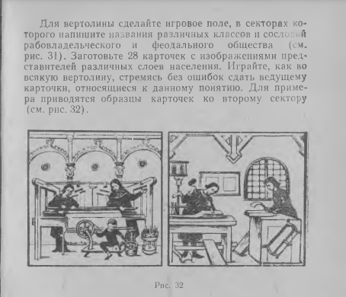
В сложившейся теории и практике обучения истории в школе условия для формирования визуальной грамотности обучающегося есть. Во-первых, это касается профессиональной подготовки самого учителя Студенты педагогических вузов, осваивая методику преподавания, по-прежнему разучивают классификации методов обучения, в том числе по источникам знаний, предложенную Н.М. Верзилиным, куда включены наглядные методы.
Опыт визуального обучения практикующий учитель может почерпнуть из советской и постсоветской традиций. Например, в работе «Сто игр по истории» (1967) Г.А. Кулагиной предлагаются картографические домино, иллюстрированные викторины, вертолины с карточками (см. пример справа и ниже) и пр.

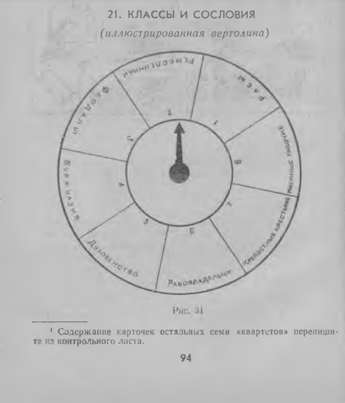
Необычные задачи, способные обогатить опыт работы с визуальными объектами, приведены в «Задачнике по истории России» (1994) С.Г. Горяйнова. И хотя контент явно направлен на совершенствование текстовых навыков обучающихся, в главе 10 автор предлагает 25 задач и по исторической географии.

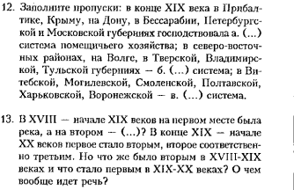

Фрагмент из «Задачника по истории России». С. 198.

Представители исторического образовательного сообщества, безусловно, похвастаются знакомством с выдающимся пособием «Наглядность на уроках истории», опубликованным М.В. Коротковой в 2000 году. В нём представлены и масса визуальных объектов как средств обучения, и их типовые особенности, и примеры реального их использования на занятиях по истории.
В современных школьных УМК также есть ресурсы и прилагаемый к ним методический аппарат, позволяющие учителю и его ученикам работать с визуальными объектами. Изображения в учебнике и рабочей тетради, атласы, контурные карты – ресурсов вроде бы много. В конце концов, в информационную эпоху учителю предоставлен доступ не только к контенту, предлагаемому действующими УМК, но и к огромному массиву релевантных исторических источников на различных медиаресурсах.
Тем не менее, формирование и совершенствование визуальной грамотности обучающихся требует не только мощной ресурсной базы, но и специфической организации урочной работы, а также соответствующего методического аппарата. Отдельной критики его качества, которое и обусловило предмет настоящей статьи, заслуживает работа с картами во время занятий по истории. Тогда как именно карты, на наш взгляд, представляют собой ключевой стратегический вектор в развитии визуальной грамотности школьника, который возможно реализовать на уроках истории.
Наше убеждение основано на следующих фактах:
1) карты наиболее полноценно отображают пространственную плоскость исторического процесса. Какими бы масштабными ни были живописные полотна, вроде «Битвы при Иссе» Альтдорфера или «Последнего дня Помпеи» Брюллова, без сопровождающего текста ученику сложно вписать увиденное событие в более широкий контекст. А без него задания рискуют уйти не дальше, чем «Что вы чувствуете, глядя на картину?» и «Представьте, что вы – среди участников картины...». Карта же обладает большей визуальной смысловой ёмкостью, а также независимостью от текстовой информации, чем другие визуальные источники.
2) в отличие от схем и таблиц, графиков и фоторепродукций, работа с картами не имеет широкого междисциплинарного поля. Если первые анализируются на уроках практически по всем предметам, то карты – в основном, на географии и истории (изредка – на иностранном языке в лингвокультурном контексте). Поэтому на истории представляется ценнее поработать с картой, чем с другим визуальным объектом.
3) особая роль карт в историческом образовании подчёркивается их местом в актуальных УМК. Не каждое издательство предложит (если вообще предложит) приобретателю отдельный сборник, скажем, произведений древнерусской иконописи или фотоальбом боевых действий на фронтах Первой мировой войны. А вот атлас с историческими картами является обязательным элементом УМК.
4) совмещение визуальных объектов, например, карты и снимка с произведением архитектуры, сразу обозначит приоритетность первой и подчинённость второго. На картах по культурному развитию нередко можно увидеть изображения храмов, университетов и пр. Кстати, это даёт прекрасную возможность работы с одновременно несколькими зрительными объектами, что повышает потенциал развития визуальной грамотности. Наоборот, при изучении собора Василия Блаженного мы, разумеется, можем обратиться к карте, но весь методический арсенал ограничится заданиями поиска Москвы и, в лучшем случае, Казани.
Итак, использование карт в рамках повышения визуальной грамотности обучающихся представляется нам перспективным направлением. Другое дело: как использовать?
С точки зрения результата, мы опираемся на положения ФГОС ООО и ФГОС СОО.

ФГОС ООО | ФГОС СОО
Предметные результаты изучения предметной области "Общественно-научные предметы" должны отражать: История России. Всеобщая история:  <...>  5) развитие умений искать, анализировать, сопоставлять и оценивать содержащуюся в различных источниках информацию о событиях и явлениях прошлого и настоящего, способностей определять и аргументировать свое отношение к ней; | –

На сегодняшний день мы наблюдаем, в общем, сдержанное отношение к истории как фарватеру развития картографических навыков: последние упоминается лишь в контексте географии. Заметим также, что явление визуальной грамотности авторами ФГОС не концептуализируется.
Интересно, что в старшей школе ФГОС вообще ничего связанного с картографическими навыками в перечне предметных задач не ставит. Упор делается на традиционные письменные источники – и то на углублённом уровне: «владение приемами работы с историческими источниками, умениями самостоятельно анализировать документальную базу по исторической тематике».
По ФГОС получается так, словно до 1914 года ученик должен развивать умения искать и т.д. информацию, в том числе в картах (хотя отдельно это не оговаривается), а в 10-11 классах вышеуказанные навыки уже вроде и не нужны. С другой стороны, нормативную лакуну можно объяснить принципом преемственности между образовательными ступенями: раз так, справедливо возразят нам, какой смысл дублировать положение ФГОС ООО во ФГОС СОО, если тот перечень умений уже должен быть сформирован?
Тем не менее, составители ФГОС отводят скромную, почти статистскую, роль картографической работе, даже не упоминая каких-либо специальных навыков, формируемых по её результатам, в контексте истории. В этой связи придётся исходить из того, что есть.
Итак, при работе с картами должны быть предусмотрены задания на:
– поиск;
– анализ;
– сравнение;
– оценку;
– определение личностного отношения к раскрываемой смысловой нагрузке и его аргументацию.
Вышеуказанные учебные действия, в общем, отвечают содержанию понятия «визуальная грамотность». Они компонуются в то, что Джон Дебс в 1969 году назвал «способностью, которую человек может развивать с помощью зрения одновременно с остальными чувствами».
Основная проблема заключается в другом: соответствует ли методический аппарат, предлагаемый современному учителю, для полноценной реализации этих задач, формирующих и развивающих визуальную грамотность обучающихся?
Для начала стоит проанализировать современные УМК, с которыми практикующие учителя работают повседневно. Возьмём для примера учебник, атлас и контурные карты за 10 класс по истории России. Выбор периода обучения не случаен: согласно ФГОС ООО, к концу 9 класса обучающийся должен овладеть приёмами работы, в том числе и с исторической картой.
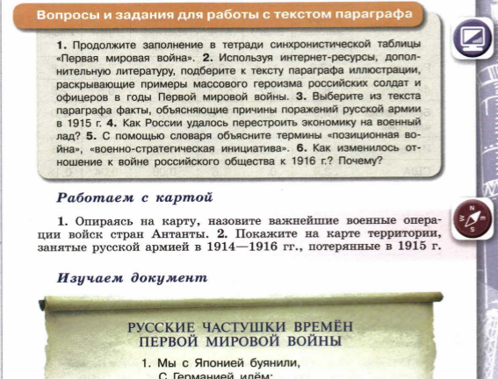
Учебник издательства «Просвещение» для десятиклассников состоит из трёх частей и суммарно включает в себя 13 карт (1 часть – 4 карты; 2 часть – 6 карт; 3 часть – 3 карты). Тематически они охватывают важнейшие политические и экономические процессы в России XX – начала XXI веков, однако в методическом отношении они вызывают недоумение.
Во-первых, вопросы к карте даны в конце параграфа и несколько «теряются» в блоке других заданий (вопросы после текста параграфа, рубрика «Изучаем документ» и др.). Во-вторых, вопросы носят чисто репродуктивный характер.
В-третьих, они направлены только на поиск информации, тогда как в понятие визуальной грамотности входят ещё и анализ, сравнение и пр. Ограничена и степень применения таких карт на занятии: вопросы, вроде «назови...», «покажи...» преследуют цель зафиксировать либо повторить уже изученный материал. Это означает, что организационно с ними можно работать на этапе актуализации знаний или в конце урока, на стадии закрепления материала.
Как следствие, задания по карте, демонстрируемые в учебнике, не предполагают развитие визуальной грамотности обучающегося. В структуре учебника карты являются скорее сопровождением тексту, чем автономным учебным объектом.
Наконец, в третьей части учебника каких-либо заданий к картам не предусмотрено совсем. Нежелательная тенденция минимизации в учебниках методического аппарата при работе с картами (равно как и с другими визуальными объектами) отмечается также крупными специалистами.
Атлас по XX веку позволяет осуществлять работу с 32 картами. Однако к широкому ассортименту ресурсов не прилагается никакого методического сопровождения. Это вынуждает учителя выделять дополнительное время, чтобы качественно подготовить задания к карте.
В процессе работы обнаруживается ещё один недостаток в практике составления атласов – их чрезмерная загруженность информацией, не всегда должным образом соответствующая возрастным познавательным возможностям школьника. На подготовительных курсах к ЕГЭ, которые нам доводилось вести, десятиклассникам было тяжело работать с картами, вроде «Смутное время. Польская интервенция в 1604-1618 гг.» из атласа для 7 класса.
В рабочих тетрадях и контурных картах, прилагающихся к атласам, задания предусмотрены, однако, как и в учебниках, они репродуктивны, а их выполнение – процесс обычного срисовывания с атласа. Так, к карте «Развитие экономики СССР в 1965 – 1990 гг.» составители предлагают следующее методическое сопровождение. Остальные карты – не исключение.
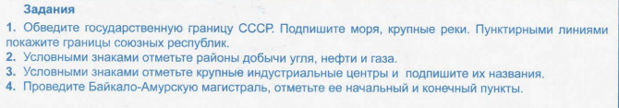
Работа с картами проводится также на стадии подготовки к ЕГЭ, в связи с чем публикуются разного рода тренажёры. Одним из самых известных стал картографический тренажёр И.А. Артасова. Автор заявляет своей целью помочь выпускнику подготовиться к ЕГЭ и разрабатывает серию карт с 7 заданиями к каждой в формате экзамена. Тем не менее, использование таких тренажёров в контексте формирования визуальной грамотности имеет ряд ограничений.
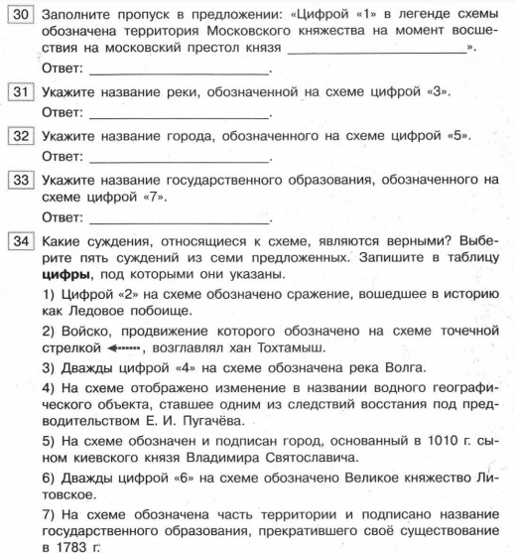
Во-первых, узкая целевая аудитория – школьники 10-11 классов, которые собираются сдавать ЕГЭ по истории. Во-вторых, цель и структура тренажёров детерминирует организацию работы с ними, оставляя освоение материала на внеурочный, дистанционный и домашний формат. Во время урока такие карты вписываются, но лишь в этапы закрепления и контроля.
В-третьих, обращает на себя внимание суть заданий, проверяющих только имеющиеся знания ученика, но не его умения, из которых состоит визуальная грамотность. В них отсутствует аналитика, сравнение, аргументация, выражение личностного отношения к смысловой нагрузке. Выпускник либо знает, какой город или река скрыты за цифрой, либо нет.
В этой связи небесспорным было бы утверждать, что задания в тренажёре – надёжный механизм развития или диагностики сформированных картографических навыков как элемента визуальной грамотности.
Косвенным показателем недостаточных усилий в методическом сопровождении и вообще популярности работы с картой на уроках истории следует считать профессиональные отзывы учёных и преподавателей. В публикациях порой бытует мнение о недостаточном уровне картографической подготовленности как учеников, так и учителей. По опыту работы, мы склонны иногда соглашаться с этим мнением.
Таким образом, анализ предлагаемой учителю методической базы (учебники, атласы и контурные карты, статьи, пособия, тренажёры) позволяет говорить об их низком потенциале в формировании и совершенствовании визуальной грамотности обучающихся. Заданиям не хватает:
1) нацеленности на развитие аналитических, интерпретаторских и оценочных навыков у обучающихся (имеющийся спектр заданий сфокусирован на поиске, комментировании и объяснении);
2) возможности реализации заданий на всех этапах учебного процесса, в частности, на стадии освоения нового материала.
В сфере преподавании истории эти проблемы актуализировались ещё в XX веке, когда исследователям стало очевидно несовершенство учебной работы с картой. Над её решением трудились и продолжают трудиться такие известные учёные, как Л.Н. Алексашкина, М.Т. Студеникин, Г.И. Годер, М.В. Короткова, Е.Е. Вяземский, А.А. Вигасин и др.
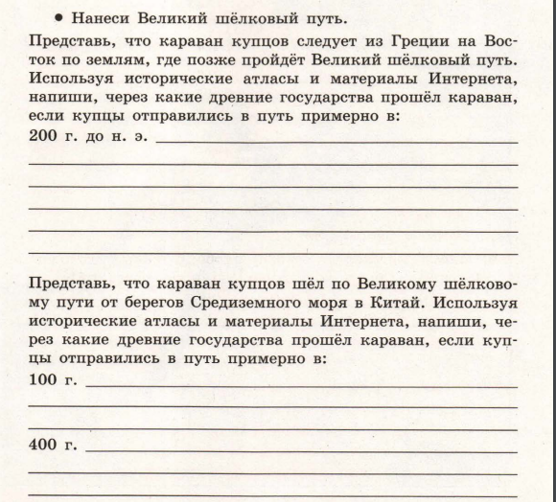
Образцовым выглядит методический комплекс для 5 класса. Команда учёных во главе с А.А. Вигасиным, создававшая тетрадь для проектов и творческих работ, разработала два проекта с заданиями и поисковой, и аналитической направленности, т.е. формирующими визуальную грамотность школьников.
Так, для их выполнения пятикласснику необходимо сравнить сразу несколько карт, понять, как менялись границы государств в различные исторические периоды, суметь мысленно «наложить» ещё не существующие на карте визуальные объекты поздней эпохи... Для ученика пятого класса – это серьёзный аналитический труд, тем более требующий работы с несколькими источниками информации и в то же время апеллирующий к воображению школьника, к его зрительному опыту.
Кроме того, формат задания не ограничивает учителя в моменте его применения: ученики могут выполнять его и на уроке для углубления первичных знаний, и на уроке-практикуме по отработке картографических навыков, и в режиме домашней работы и как дополнительное задание. При этом в них нет той сложности, которая требует от учеников глубоких знаний предмета, как это свойственно задачнику Горяйнова.
К сожалению, такие выдающиеся примеры – из категории исключений. Сложно встретить нечто подобное для школьников 9-11 классов с усложнённой структурой психической деятельности; школьников, для которых аналитические способности и возможности выходят на принципиально другой уровень.
Осознание этой проблемы, поиск методических решений в разработке заданий на развитие навыков визуального поиска, визуальной аналитики, интерпретации, применения – всего, что синтезированно представляет собой визуальную грамотность – стали важным направлением нашей профессиональной повседневности в последние годы работы. В цель настоящей статьи входит ознакомление читателя с её результатами.
1) работа с картой должна выглядеть модульно. Обращаясь к карте, мы не используем её как мгновенное сопровождение вербальной или текстовой мысли – в таком случае мы лишний раз расфокусируем внимание класса внезапными переходами от одного источника информации к другому.
Потенциал карты как средства развития визуальной грамотности не раскроется, если учитель, рассказывая о начальном этапе Отечественной войны 1812 года, попросит своих учеников открыть атлас, найти там Неман, после чего отложить карту и продолжить повествовать о первоначальных планах Наполеона форсировать именно эту реку.
На каком бы этапе урока мы ни работали с картой, ученику надо чётко дать понять: в ближайшие 5-15 минут будет только карта. На этом моменте должно акцентироваться внимание. Потому что в последующее время ученику предстоит выполнять блок заданий, нацеленных на формирование различных visual skills, причём в определённой градации.
2) последовательность заданий выстраивается в зависимости, с одной стороны, от степени нужной для их выполнения внимательности, а с другой – по мере усложнения умственной деятельности в количественном и качественном аспектах. При этом каждый новый уровень включает в себя основное действие предыдущего этапа. Сквозными мыслительными операциями, предусматриваемыми условием задания, являются поиск и аргументация.
Итак, вопросы по карте мы группируем по принципу ведущей задачи:
I – атрибуция знаковой системы.
II – географическое ориентирование по карте.
III – анализ.
IV – синтез.
V – применение.
Когда мы открываем страницу атласа, мы непременно наблюдаем два элемента – карту и её легенду. На ознакомление с каждым по отдельности отводятся первые два этапа.
Сначала ученику предлагается поиск информации, извлекаемой из названия карты и её легенды. Иногда достаточно определить, как на легенде обозначены районы помещичьего землевладения или первый поход князя Святослава.
Вторая группа вопросов фокусирует внимание школьника на карте без привлечения легенды, то есть мы работаем лишь на географическом уровне.
Приводим фрагмент из урока по теме «Деятельность князя Александра Невского в середине XIII века». При работе с картой атласа на стр. 15 ученик выполняет следующие задания блока №2:

<...>
3) В какой части света находится...
– Чудское озеро от Швеции?
– Нева от Новгорода?
– полоцко-новгородская граница от озера Ильмень?
4) Сколько км (примерно)...
– между Новгородом и Псковом?
– между Дерптом и местом Ледового побоища?
– нужно было преодолеть войску Александра Ярославича до места Невской битвы (по кратчайшей траектории)?
5) Обозначьте географические координаты с точностью до градусов...
– Новгорода;
– места Невской битвы;
– места Ледового побоища.

Образец выполнения: 10° с.ш. и 10° з.д.

Отметим ряд нюансов. В содержании задания должны привлекаться опорные, визуально значимые в контексте урока объекты, чтобы при его упоминании учителем у школьника срабатывала зрительная ассоциация.
Также первые две группы вопросов не случайно «географичны»: направленные на развитие межпредметных умений на стыке географии и истории, они способствуют более плавному переходу к работе с картой.
Наконец, первые две группы вопросов призваны исполнять роль «строительных лесов» в 5-8 классах, когда школьники только учатся серьёзной работе с картой. По приобретении нужных навыков их можно опустить и переходить к собственно аналитической работе.
Третий блок вопросов предполагает извлечение конкретной исторической информации, существующей во взаимосвязи карты и легенды. Ученик осуществляет тот же поиск, что и раньше, но через межсемиотическое преобразование.
Фрагмент из блока вопросов к карте «Общество и хозяйство Древней Руси в IX – XI вв.».

1. Сколько хлебопроизводственных районов на территории Средневековой Руси фиксирует карта? Как они обозначены?
2. Какая географическая часть Средневековой Руси давала бо́льшие возможности для охоты? Обоснуйте Ваш ответ.
3. Какие товары импортировались на Русь из Швеции? Для чего они использовались?
4. Сравните перечень ремесленных мастерских в Новгороде и Киеве. Определите черты сходства и отличия. Чем можно их объяснить?

Третья группа заданий примечательна ещё и тем, что весь вопрос урочного плана, а иногда и тему целиком, можно освоить через них, практически не применяя текстовые источники. Что мешает учителю организовать изучение Ливонской войны как урок-практикум, состоящий из одной карты?

Изучите карту атласа на стр. 6 и выполните задания.

α) Сколько этапов Ливонской войны фиксирует карта? Датируйте их.
β) Откуда русские войска перешли в наступление на первом этапе войны? Обозначьте все города.
γ) Сколько лет Ливонской войны против России сражались ливонские войска?
δ) Когда в Ливонскую войну вступили войска Швеции и Польско-Литовского королевства (Речи Посполитой)?
ε) Откуда русские войска наступление на втором этапе войны? Куда?
ζ) На каком этапе войны действия польско-литовских войск были наиболее успешными? Свой ответ обоснуйте.
η) Какие порты стали целью для атак шведского флота на втором этапе войны?
θ) Локализуйте боевые действия русских и шведских войск в 1579-1583 гг.
ι) Чем закончилась для России Ливонская война? Свой ответ обоснуйте.
κ) Какая страна больше всех выиграла от Ливонской войны? Свой ответ обоснуйте.

Добавим к этому групповой формат работы с соревновательным элементом, и занятие будет отвечать половине всех образовательных трендов. И это притом, что мы используем, в общем, один метод обучения.
Специфика четвёртой группы вопросов постулируется на той мысли, что формирование визуальной грамотности не лежит по пути работы исключительно со зрительными объектами (живопись, фото, схемы, карты и пр.). Оно возможно и через взаимодействие с внешними источниками, информация в которых может быть синтезирована с исходной путём соответствия или сравнения.
Поскольку внешний источник может быть незнаком ученику либо забыт им, такие задания чаще практикуются в контексте «опережающего обучения», домашних работ, уроков-практикумов, где требуется больше времени на самостоятельный поиск. Четвёртая группа вопросов также уместна на этапе закрепления и контроля освоенного материала. Представляем отрывок из контрольной работы по теме «Смутное время в России на рубеже XVI–XVII вв.».

2. Изучите карту атласа на стр. 11 и выполните задания.
<...>
2.2. Определите, какие письменные источники, фрагменты которых представлены ниже, отражают эпоху, представленную на карте. Свой ответ аргументируйте.

ФРАГМЕНТ 1
Тогда-то и свершилось <...> чудо пречистой Богородицы: когда наши отступали от берега, татары, думая, что русские уступают им берег, чтобы с ними сражаться, одержимые страхом, побежали <...>. Вот тут-то и случилось чудо Пречистой: одни от других бежали, и никто никого не преследовал.

ФРАГМЕНТ 2
Но демон возбудил против него молодого человечишку и убогого монаха по имени Григорий, монаха великого [Чудова] монастыря.
Он, удалившись в Польшу, назвался сыном царя и великого князя Ивана Васильевича по имени Димитрием, который в царствование царя Феодора был убит в городе Угличе.

ФРАГМЕНТ 3
Не обижай, царь, святых Божьих церквей и честных монастырей <...>; храни и внимай, благочестивый царь, тому, что все христианские царства сошлись в одно твое, что два Рима пали, а третий стоит, четвертому же не бывать.

ФРАГМЕНТ 4
Димитрий II упорно осаждал Москву и Троице-Сергиев монастырь. Где только можно было причинить ущерб московитам, там его десять тысяч ратников не ленились, жгли, убивали, грабили всюду, куда им только удавалось попасть.
ФРАГМЕНТ 5
Мстислав же начал просить князей русских, братьев своих, говоря: «Если мы, братья, не поможем половцам, то они предадутся татарам, и тогда у них будет еще больше силы». И долго думали князья <...>: «Лучше нам встретить их на чужой земле, нежели на своей.

ФРАГМЕНТ 6
Крестился же сам князь Владимир, крестил и чад своих, и весь дом свой святым крещением просветил <...>. Крестил же он и всю землю Русскую от конца до конца <...>.

ФРАГМЕНТ 7
Мы, поляки, три года тому назад посадили на московский трон государя, который должен был называться Димитрием, сыном тирана, несмотря на то, что он им не был. Теперь мы второй раз привели сюда государя и завоевали почти половину страны, и он должен и будет называться Димитрием, даже если русские от этого сойдут с ума.

ФРАГМЕНТ 8
Поднимайтесь и помните деяния ваших предков <...>. Особенно же пусть побуждает вас святой Гроб Господень, Спасителя нашего Гроб, которым ныне владеют нечестивые, и святые места которые ими подло оскверняются <...>.
И тот, кто решит совершить это святое паломничество, и даст о том обет Богу, <...> пусть носит изображение креста Господня на челе или на груди.

ФРАГМЕНТ 9
Эти казаки служат за деньги почти всем государям, которые их призывают, но прежде они почти всегда служили московитам; но как раз в то время казаки взбунтовались против Московии и начали грабить всех купцов, торговавших по берегам Каспийского моря.
ФРАГМЕНТ 10
Мнения афинских стратегов разделились: одни высказались против битвы с [персидским] войском, так как афиняне были слишком малочисленны; другие же (в том числе Мильтиад), напротив, советовали принять бой.

Синтез следует организовывать не только через синхронную работу с различными по типу и виду источниками, но с двумя и более картами. Приводим фрагмент из контрольной работы в 9 классе по теме: «Россия и Франция: битва двух империй в 1805-1812 гг.».

5. Изучите карты и выполните задания:

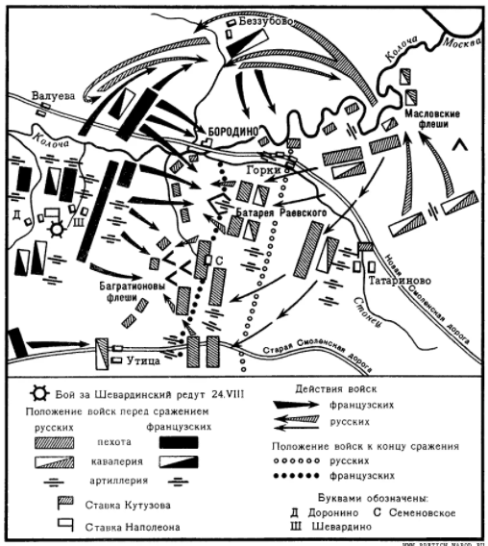
КАРТА №1 КАРТА №2

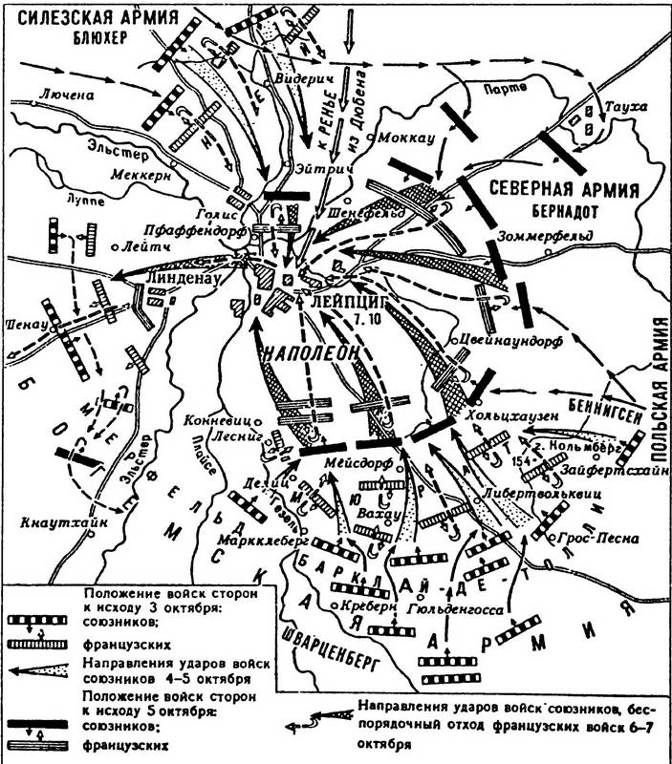

5.1. Какие сражения эпохи Наполеоновских войн отражены на картах?
5.2. К какой карте относится каждая следующая характеристика?

А) В период этого сражения М.И. Кутузов был мёртв.
Б) В этой битве погиб П.И. Багратион.
В) Сражение происходит в Германии.
Г) В этой битве проиграли войска Наполеона.
Д) Сражение происходит в 1812 году.
Е) Битве на этой карте предшествовал бой за Смоленск.
Ё) Боевые действия, отображённые на карте, происходят в том числе на реке Эльстер
Ж) В этой битве атакующей стороной были войска Наполеона.
5.3. Укажите любое одно сражение, произошедшее в тот же год, что и битва на карте №1.
5.4. Как звали отца императора, управлявшего Россией в период обоих сражений?

Синтез можно провести по пути «карта – факт».

4. Изучите карту атласа на стр. 7 и выполните задания.
<...>.
η) Определите, какие события происходили в то же столетие, что и исторический процесс, зафиксированный на карте.
1. «Стояние» на реке Угре
2. Боевые действия в Ливонии во время Ливонской войны
3. Убийство митрополита Филиппа (Колычева)
4. Царствование Лжедмитрия I
5. Создание стрелецкого войска
6. Включение Пскова и Смоленска в состав Московского государства

θ) Определите, какие памятники российской культуры были созданы в то же столетие, что и происходившие события, отражённые на карте.
1. Храм Покрова-на-Рву
2. Церковь Вознесения Господня в селе Коломенском
3. Летний дворец Алексея Михайловича
4. «Поучение детям»
5. «Апостол» (напечатанный)
6. Храм Покрова на Нерли
7. «Великие Четьи-Минеи»
8. «Домострой»
9. Знаменская церковь в селе Дубровицы
10. «Малая челобитная» Ивана Пересветова

Заключительная группа вопросов связана с путями применения извлекаемой из карты информации. В качестве методического решения мы предлагаем три варианта.
Первый: в содержание задания закладывается система суждений, корректность, недостаточную корректность либо принципиальную несоотносимость с данными карты которой должен определить учащийся и аргументировать свои выводы.

1. Изучите карту атласа на стр. 23 и установите, какие суждения:
α) верно отражают содержание карты;
β) содержат одну фактическую ошибку;
γ) содержат две и более фактических ошибок;
δ) по смыслу вообще не соотносятся с содержанием карты.

1) Спустя год после воцарения Ивана III карта фиксирует приобретение Московским государством Ярославского и Ростовского княжеств.
2) Наибольший объём территориальных захватов Иваном III наблюдается в северных и северо-западных землях.
3) Покорение Малой Перми датируется 1472 годом.
4) На карте показано, помимо прочего, передвижение войск Дмитрия Донского к месту Куликовской битвы.
5) Московское государство приобрело земли Чернигово-Северской земли и Великого княжества Рязанского только после 1503 года.
6) К 1462 году Московское государство имело в своём составе, помимо прочего, Подвинье.
7) Новгородская Земля подчинилась Ивану III после 1475 года.
8) Главным образом карта фиксирует события Московской феодальной войны 1425-1453 гг.
9) Внешняя политика Ивана III позволила Московскому государству выйти к границам Крымского ханства, Польши и Ливонского ордена.
10) Объектами синхронного завоевания Ивана III являются земли Тверского княжества и Вязьмы.
11) Территория Верховских княжеств вошла в состав Московского государства раньше, чем Елецкое княжество.
12) Захваченный Иваном III Псков в начале XVI века стал самым северно-западным форпостом Московского государства.
13) События на карте синхронны началу эпохе Великих географических открытий.
14) События на карте иллюстрируют походы Ивана IV против Казанского и Астраханского ханств.
15) Приобретенный Московским государством Чернигов, имеющий координаты 52º ю.ш. и 31º з.д., стал юго-западным форпостом России к началу XVI века.
16) Карта фиксирует центры солеварения в Белоозере, Кичменге, в Усть-Выми и на Вятке.

Второй вариант применения – предложить ученикам создать собственные суждения. Их составление представляет собой пример творческой работы и одновременно способом усовершенствовать навыки синтеза освоенной информации.
Наконец, ещё одним апробированным вариантом стали ситуационные задачи, для решения которых необходимо задействовать все реализуемые ранее действия – поиск, ориентирование по карте, анализ, синтез, сопоставление. Такие задания уместны на этапах закрепления изученного материала, а также на стадии формулирования проблемы в начале темы.
Нижеуказанный фрагмент взят из факультатива по олимпиадному движению.

1.5. Изучите карту атласа на стр. 10 и решите ситуационное задачи. Свой ответ обоснуйте.

1) Твердило родился в 1575 году. Происходил из семьи стрельцов. Утонул при переправе через Десну, не желая идти против своего государя.
Вопрос: сколько лет было Твердиле в момент гибели?

2) Фёклу похитил представитель другой страны, когда та стирала одежду на берегу Дона.
Вопрос: кто и когда похитил Фёклу?

3) В середине августа 1609 года некто по имени Антоний похоронил трёх погибших иноземцев (не соотечественников). Известно, что место похорон находится севернее 55º с.ш.
Вопрос: кто был начальником Антония? В ответе укажите имя и должность.

Предложенные нами модель и организационные варианты работы с картой не предполагают строгого требования её пятичастного воспроизводства в каждом случае. Разрабатывая какой-либо корпус заданий, его допустимо варьировать в зависимости от сложности карты, подготовленности класса, поставленных учителем целей, точечной отработки отдельной группы навыков.
Главное, что в совокупности они задействуют широкие опции умственной деятельности школьника, в центре которой стоит сложный образно-знаковый визуальный объект. Практика показывает, что его использование даёт реальные возможности усовершенствовать практически необходимые визуальные способности обучающихся.
СПИСОК ИСТОЧНИКОВ И ЛИТЕРАТУРЫ

1. ИСТОЧНИКИ

- Артасов, И.А. История. Трудные задания ЕГЭ. Работа с картами : учеб. пособие для общеобразоват. организаций [Текст] / И.А. Артасов, О.Н. Мельникова, Ю.Г. Войцик. – М. : Просвещение, 2019. – 96 с.
- Вигасин, А.А. Всеобщая история. История Древнего мира : тетрадь для проектов и творческих работ [Текст] / А.А. Вигасин, Л.А. Соколова, В.В. Артемов. – М. : Просвещение, 2018. – 80 с.
- История России с древнейших времён до XVI века. 6 кл. : атлас [Текст] / Коллектив издательства. – М. : Дрофа, 2015. – 24 с.
- История России. 10 класс. Учеб. для общеобразоват. организаций. В 3 ч. Ч. 1 [Текст] / [М.М. Горинов, А.А. Данилов, М.Ю. Моруков и др.] ; под ред. А.В. Торкунова. – М. : Просвещение, 2016. – 175 с.
- История России. 10 класс. Учеб. для общеобразоват. организаций. В 3 ч. Ч. 1 [Текст] / [М.М. Горинов, А.А. Данилов, М.Ю. Моруков и др.] ; под ред. А.В. Торкунова. – М. : Просвещение, 2016. – 176 с.
- История России. 10 класс. Учеб. для общеобразоват. организаций. В 3 ч. Ч. 1 [Текст] / [М.М. Горинов, А.А. Данилов, М.Ю. Моруков и др.] ; под ред. А.В. Торкунова. – М. : Просвещение, 2016. – 160 с.
- История России. 1914 год – начало ΧΧΙ века. 10 кл. : атлас [Текст] / Коллектив издательства. – М. : Дрофа, 2016. – 40 с.
- История России. ΧVI – конец XVIΙ века. 7 кл. : атлас [Текст] / Коллектив издательства. – М. : Дрофа, 2015. – 24 с.
- Контурные карты по истории России: 10 класс [Текст] / под ред. А.В. Торкунова. – М. : Изд–во «Экзамен», 2018. – 16 с.
- Федеральный государственный образовательный стандарт основного общего образования» [Электронный ресурс] / официальный сайт ФГОС // URL : https://fgos.ru/fgos_ru_ooo , свободный. – Дата обращения : 21.08.2023.
- Федеральный государственный образовательный стандарт среднего общего образования» [Электронный ресурс] / официальный сайт ФГОС // URL : https://fgos.ru/fgos_ru_soo , свободный. – Дата обращения : 21.08.2023.
- Чернова, М.Н. Рабочая тетрадь по истории России. В 3 ч. Ч. 1 [Текст] М.Н. Чернова. – М. : Изд–во «Экзамен», 2018. – 109 с.

2. ЛИТЕРАТУРА

- Debes, J.L. The loom of visual literacy: An overview [Электронный ресурс] / J.L. Debes // Audiovisual Instruction. – 1969. – № 8. – P. 25–27 // URL :
- Алексашкина, Л.Н. Визуальные источники в современных учебниках истории как объект познавательной деятельности школьников [Электронный ресурс] / Л.Н. Алексашкина, Н.И. Ворожейкина // Ценности и смыслы. – 2018. – № 5. – С. 66 / НЭБ «Киберленинка» // URL : https://cyberleninka.ru/article/n/vizualnye-istochniki-v-sovremennyh-uchebnikah-istorii-kak-obekt-poznavatelnoy-deyatelnosti-shkolnikov/viewer , свободный. – Дата обращения : 16.08.2023.
- Атласова, С.С. Развитие картографических знаний на уроках истории [Электронный ресурс] / С.С. Атласова, Т.И. Кельцинова // Евразийский союз учёных. – 2014. – № 8. – С. 98 / НЭБ «Киберленинка» // URL : https://cyberleninka.ru/article/n/razvitie-kartograficheskih-znaniy-na-urokah-istorii/viewer , свободный. – Дата обращения : 19.08.2023.
- Ворошилова, Н.В. Технологии визуализации в преподавании истории и обществознания [Электронный ресурс] / Н.В. Ворошилова, А.В. Толмачёва, Е.Н. Кукса // Известия ВГПУ. – 2021. – № 1. – С. 43–50 / НЭБ «Киберленинка» // URL : https://cyberleninka.ru/article/n/tehnologii-vizualizatsii-v-prepodavanii-istorii-i-obschestvoznaniya/viewer , свободный. – Дата обращения : 19.08.2023.
- Горяйнов, С.Г. Задачник по истории России [Текст] / С.Г. Горяйнов. – Ростов-на-Дону : Изд–во «Феникс», 1996. – 320 с.
- Желтухина, М.Р. Скрайбинг как средство интерактивной визуальной коммуникации [Электронный ресурс] / М.Р. Желтухина, Е.Б. Пономаренко // Проблемы современного педагогического образования. 2021. – № 1. – С. 95–99 / НЭБ «Киберленинка» // URL : https://cyberleninka.ru/article/n/skraybing-kak-sredstvo-interaktivnoy-vizualnoy-kommunikatsii/viewer , свободный. – Дата обращения : 20.08.2023.
- Иванцивская, Н.Г. Визуальная грамотность старшеклассников [Электронный ресурс] / Н.Г. Иванцивская, Н.И. Кальницкая // Сибирский педагогический журнал. – 2009. – № 1. – С. 195–205 / НЭБ «Киберленинка» // URL : https://cyberleninka.ru/article/n/vizualnaya-gramotnost-starsheklassnikov/viewer , свободный. – Дата обращения : 19.08.2023.
- Катханова, Ю.Ф. Визуализация учебной информации как педагогическая проблема [Электронный ресурс] / Ю.Ф. Катханова, Е.И. Корзинова, С.Е. Игнатьев // Вестник Адыгейского государственного университета. – 2018. – № 4. – С. 51–59 / НЭБ «Киберленинка» // URL : https://cyberleninka.ru/article/n/vizualizatsiya-uchebnoy-informatsii-kak-pedagogicheskaya-problema/viewer , свободный. – Дата обращения : 18.08.2023.
- Киргизова, Е.В. Инфографика как средство визуализации и коммуникации [Электронный ресурс] / Е.В. Киргизова, Н.Ф. Романцова // Проблемы современного педагогического образования. – 2019. – № 1. – С. 112–115 / НЭБ «Киберленинка» // URL : https://cyberleninka.ru/article/n/infografika-kak-sredstvo-vizualizatsii-i-kommunikatsii/viewer , свободный. – Дата обращения : 20.08.2023.
- Короткова, М.В. Наглядность на уроках истории : практ. пособие для учителей [Текст] / М.В. Короткова. – М. : ВЛАДОС, 2000. – 176 с.
- Кулагина, Г.А. Сто игр по истории [Текст] / Г.А. Кулагина. – М. : Просвещение, 1967. – 279 с.
- Полякова, Е.В. Применение способов и методов визуального мышления в современном образовании [Электронный ресурс] / Е.В. Полякова // Известия Южного федерального университета. – 2012. – № 1. – С. 120–124 / НЭБ «Киберленинка» // URL : https://cyberleninka.ru/article/n/primenenie-sposobov-i-metodov-vizualnogo-myshleniya-v-sovremennom-obrazovanii/viewer , свободный. – Дата обращения : 18.08.2023.
- Симбирцева, Н.А. Визуальное в современной культуре: к вопросу о визуальной грамотности [Электронный ресурс] / Н.А. Симбирцева // Политическая лингвистика. – 2013. – № 4. С. 230–233 / НЭБ «Киберленинка» // URL : https://cyberleninka.ru/article/n/vizualnoe-v-sovremennoy-kulture-k-voprosu-o-vizualnoy-gramotnosti/viewer , свободный. – Дата обращения : 19.08.2023.
- Стражев, А.И. Методы работы с исторической картой [Электронный ресурс] / А.И. Стражев // Преподавание истории в школе. –2002. – № 10. – С. 59 // URL : https://z-lib.io/book/16626458 , свободный. – Дата обращения : 21.08.2023.
- Ходырева, Е.С. Приёмы визуализации при изучении истории [Электронный ресурс] / Е.С. Ходырева, Е.С. Калужина, М.К. Аскользина // Цифровая наука. – 2020. – № 12. – С. 117–124 / НЭБ «Киберленинка» // URL : https://cyberleninka.ru/article/n/priemy-vizualizatsii-pri-izuchenii-istorii/viewer , свободный. – Дата обращения : 18.08.2023.
- Чабан, М.А. Проблемы формирования визуальной грамотности студентов педагогических направлений [Электронный ресурс] / М.А. Чабан, М.В. Храмова // Современное педагогическое образование. – 2022. – № 8. – С. 65–68 / НЭБ «Киберленинка» // URL : https://cyberleninka.ru/article/n/problemy-formirovaniya-vizualnoy-gramotnosti-studentov-pedagogicheskih-napravleniy/viewer , свободный. – Дата обращения : 17.08.2023.
- Чабан, М.А. Теоретическое обоснование термина «визуальная грамотность» в условиях цифровизации общества [Электронный ресурс] / М.А. Чабан // Известия Саратовского университета. – 2022. – № 2. – С. 218–222 / НЭБ «Киберленинка» // URL : https://cyberleninka.ru/article/n/teoreticheskoe-obosnovanie-termina-vizualnaya-gramotnost-v-usloviyah-tsifrovizatsii-obschestva/viewer , свободный. – Дата обращения : 19.08.2023.
- Чернова, Н.В. Наглядные методы обучения и проектные методики на уроках истории [Электронный ресурс] / Н.В. Чернова, Н.Н. Макарова // Перспективы науки и образования. – 2018. – № 6. – С. 105–112 / НЭБ «Киберленинка» // URL : https://cyberleninka.ru/article/n/naglyadnye-metody-obucheniya-i-proektnye-metodiki-na-uroke-istorii/viewer , свободный. – Дата обращения : 17.08.2023.

Чабан М.А. Теоретическое обоснование термина «визуальная грамотность» в условиях цифровизации общества // Известия Саратовского университета. 2022. № 2. С. 218–222. ; Симбирцева Н.А. Визуальное в современной культуре: к вопросу о визуальной грамотности // Политическая лингвистика. 2013. № 4. 230–233.
Иванцивская Н.Г. Визуальная грамотность старшеклассников // Сибирский педагогический журнал. 2009. № 1. С. 195–205.
Катханова Ю.Ф. Визуализация учебной информации как педагогическая проблема // Вестник Адыгейского государственного университета. 2018. № 4. С. 51–59. ; Полякова Е.В. Применение способов и методов визуального мышления в современном образовании // Известия Южного федерального университета. 2012. № 1. С. 120–124. ; Желтухина М.Р. Скрайбинг как средство интерактивной визуальной коммуникации // Проблемы современного педагогического образования. 2021. № 1. С. 95–99. ; Киргизова Е.В. Инфографика как средство визуализации и коммуникации // Проблемы современного педагогического образования. 2019. № 1. С. 112–115. ; Чернова Н.В. Наглядные методы обучения и проектные методики на уроках истории // Перспективы науки и образования. 2018. № 6. С. 105–112.
Чабан М.А. Проблемы формирования визуальной грамотности студентов педагогических направлений // Современное педагогическое образование. 2022. № 8. С. 65–68. ; Ворошилова Н.В. Технологии визуализации в преподавании истории и обществознания // Известия ВГПУ. 2021. № 1. С. 43–50. ; Ходырева Е.С. Приёмы визуализации при изучении истории // Цифровая наука. 2020. № 12. С. 117–124.
Кулагина Г.А. Сто игр по истории. С. 94–95.
К ним мы относим и картосхемы.
ФГОС ООО // URL : https://fgosreestr.ru (дата обращения : 21.08.2023). С. 20.
ФГОС СОО // URL : https://fgosreestr.ru (дата обращения : 21.08.2023). С. 17.
Debes J.L. The loom of visual literacy: An overview // Audiovisual Instruction. 1969. № 8. P. 25–27.
История России. 10 класс. В 3 ч. М.: Просвещение, 2016.
История России. 10 класс. В 3 ч. Ч. 1. С. 25.
Алексашкина Л.Н. Визуальные источники в современных учебниках истории как объект познавательной деятельности школьников // Ценности и смыслы. 2018. № 5. С. 66.
История России. 1914 год – начало XXI века. 40 с.
История России. XVI – конец XVII века. С. 10.
Контурные карты по истории России. С. 12–13.
Артасов И.А. История. Трудные задания ЕГЭ. Работа с картами. С. 19.
Атласова С.С. Развитие картографических знаний на уроках истории // Евразийский союз учёных. 2014. № 8. С. 98.
Стражев А.И. Методы работы с исторической картой // Преподавание истории в школе. 2002. № 10. С. 59.
Вигасин А.А. Всеобщая история. История Древнего мира. С. 28–31.
История России с древнейших времён до XVI века. С. 15.
История России с древнейших времён до XVI века. С. 9.
История России. XVI – конец XVII века. С. 6.
История России. XVI – конец XVII века. С. 7.
История России с древнейших времён до XVI века. С. 23.
Координаты даны с округлением до градусов.
История России. XVI – конец XVII века. С. 10.

